10-800V/0-60A
蓄电池放电测试仪

使

用

手

册

*******有限公司

目 录

一、产品概况 1
1.1 产品综述 1
1.2 主要功能特点 1
二、技术指标 3
2.1 产品外观尺寸 3
2.2 产品技术性能 3
三、 测试步骤 5
3.1 测试步骤介绍 5
3.2 接口及接线说明 6
四、产品特点 7
五、产品操作 8
5.1 产品使用前注意事项 8
5.2 产品接线 8
5.3 产品操作 11
六、售后服务 16
七、注意事项及维护 16
附录：蓄电池组容量测试仪后台软件操作说明 17
（一）后台软件功能 17
（二）后台软件安装及操作 17
（三）U盘数据的读取、显示与保存 17
（四）测试报表生成 19
附录2：铅酸蓄电池放电系数对应表 20
附录3：常见仪器及接线故障排查方法 21
声 明 22

一、产品概况

1.1 产品综述
10-800V/0-60A蓄电池放电测试仪通过内置电子负载对电池组实际进行放电。满足多种电压等级（10~800V）的电池组放电测试。测试仪可以实时监控放电过程中的蓄电池电压、放电电流、放电时间、放电容量等参数；适用于各种蓄电池的活化放电、蓄电池初充电时的放电、蓄电池的维护放电，同时也可检验蓄电池的储电性能及负载容量等；具有操作简便、放电安全等优点。
我们知道,蓄电池除了正常的使用寿命周期外，由于蓄电池本身的质量如材料、结构、工艺的缺陷及使用不当等问题导致一些蓄电池早期失效的现象时有发生。为了检验蓄电池组的可备用时间及实际容量，保证系统的正常运行，根据电源系统的维护规程,需要定期或按需适时的对蓄电池组进行容量的核对性放电测试,以早期发现个别的失效或接近失效的单体电池予以更换,保证整组电池的有效性;或者对整组电池的预期寿命作出评估。

1.2 主要功能特点
- 产品采用定制镍铬合金电阻器作为负载源。低阻值；能实现更大电流的放电，定制型外观使功率密度更高。高精度；精度能控制在±0.001Ω内，作为负载源使放电过程更稳定。低温度系数；受温度系数影响小，环境适应能力强。耐电流冲击；耐电流能力强，能快速响应大电流冲击，放电过程更可靠。
- 智能芯片控制。放电过程智能控制，跟随蓄电池电压下降自动调整，保证恒流放电。单节蓄电池电压实时采集，并以曲线方式展示，便于评估分析，同时智能分析电池电压状态，并作出评估。智能计算放电容量与放电小时率之间的转换，实现电池容量状态最佳评估效果。可设定多种门限阀值，智能判断。
- 放电测试功能。在电池组脱离系统后利用智能假负载进行恒流或恒功率放电，或者利用智能假负载与用户设备并接进行恒流放电。设定好放电电压、放电电流、放电时间、放电容量等阀值等参数，测试仪便自动执行放电功能，并实时显示放电电流、电池已放容量、整组电压、单节电池电压、放电时间等数据；放电测试过程中可对放电参数进行修改。当电池组达到终止放电电压设定值、终止放电容量设定值、终止放电时间设定值、任一单体电池电压低于终止单体电压设定值或人为进行终止操作均可停止放电测试。
- 7英寸超大液晶触摸屏。采用7英寸大尺寸高亮触摸屏，分辨率1024x600，可直接在屏上进行点击操作，简单明了。抗干扰能力强。
- 采用LORA无线单体监测模块（选配）：兼容2V/4V/6V/12V单体电压监测。每个无线监测模块可同时监测6个单体，相比每个模块监测一只单体电压方法，需要配置的模块数量只是其1/6（48V只需4个监测模块），让无线模块接线操作更加简便。
- 电池放电过程中，各单体电压实时检测和显示：并在主机屏幕上呈现出各单体电压柱状图的变化轨迹，支持数据表格显示，还能自动实时呈现出电压最高与最低的单体，帮助您快速分析单体变化的趋势。
- 放电曲线查看：可回看放电过程中电池组电压、电流曲线。
- 内置多种放电模板：仪器内置多达7组（可扩展）测试模板供选择，测试更便捷。也可自行对测试模板进行修改和调用。
- 数据转存：主机配置U盘数据转存，数据分析软件可对数据进行解析，并支持报告生成。

二、技术指标

2.1 产品外观尺寸
型号 | 10-800V/0-60A蓄电池放电测试仪
外形 | 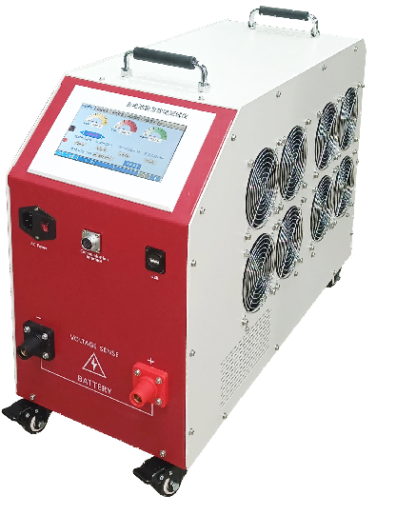
重量 | 主机32(kg)
尺寸(单位：mm) | 725*265*500(长x宽x高)

2.2 产品技术性能
电源输入-交流 | 单相交流220V，频率范围为40－60Hz
主机操作方式 | 触摸屏
显示屏 | 7寸TFT液晶屏，电阻触摸屏，分辨率1024x600
数据通讯 | RS485x1
内部数据存储 | 128MBit
电压测量精度 | ±0.5%FS+0.1V
电流测量精度 | ±1%FS+0.1A
组电压显示精度 | 0.1V
组电流显示精度 | 0.1A
放电电流控制精度 | ±1%FS
放电电压范围 | 10-800Vdc
放电电流范围 | 10-40V：0-10A  40-100V：0-40A  100-600V：0-60A  600-800V：0-40A
主机保护 | 过温、过流、电流失控触发停机保护
紧急停机执行机构 | 高压直流开关250A
反接保护 | 支持
异常保护 | 电源线掉电、主电缆掉电
过温保护 | 电阻箱过温85℃；散热器过温100℃
报警提示 | 液晶显示+蜂鸣器。
安全测试
耐压测试 | 交流输入-机壳：2200Vdc 1min 交流输入-机壳
 | 直流输入-输出：2200Vdc 1min 直流输入-机壳
工作环境
散热 | 强制风冷
温度 | 工作温度范围：-5~50℃；贮藏温度：-40~70℃
湿度 | 相对湿度0~90%（40±2℃）
海拔 | 额定海拔2000米
- 测试步骤

3.1 测试步骤介绍
第一步：把放电线一端连到主机，另一端连到电池组两端。（注意红正黑负）。
第二步：插入电源，主机开机。
第三步：进入主界面，设备放电参数。
第四步：“确定”开始测试。

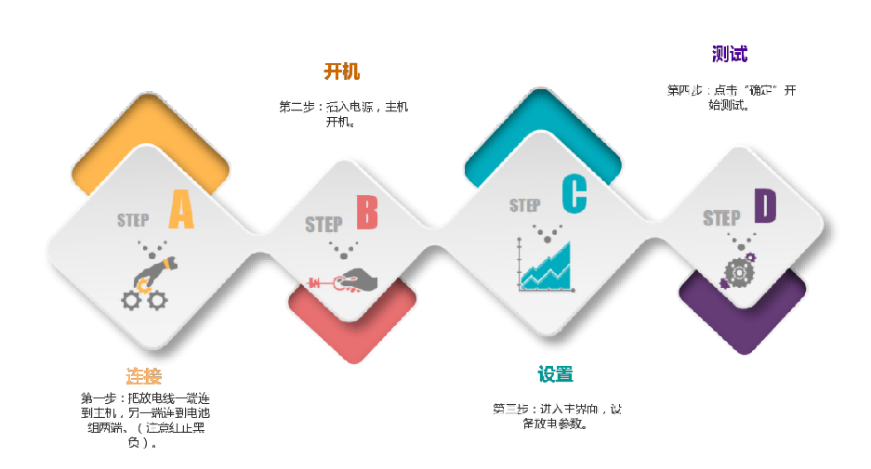
快速上手流程图

3.2 接口及接线说明

3.2.1 仪器接口
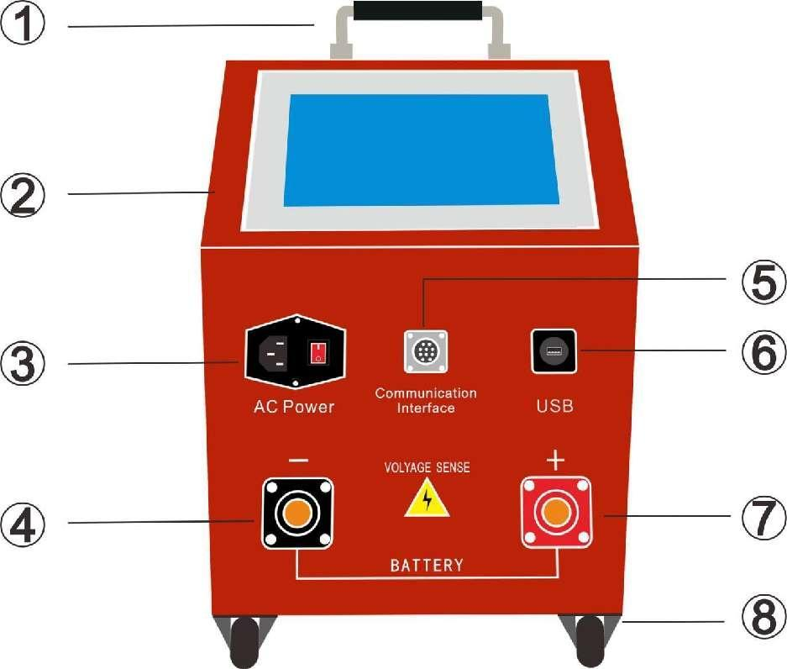

序号 | 功 能 | 序号 | 功 能
 | 镀铬把手 |  | 外部通讯扩展接口
 | 7英寸触摸式液晶屏 |  | USB数据接口
 | 交流输入接口+设备电源开关 |  | 电池正极接入口
 | 电池负极接入口 |  | 移动万向轮

3.2.2 操作显示屏
当前温度与时间

功能界面
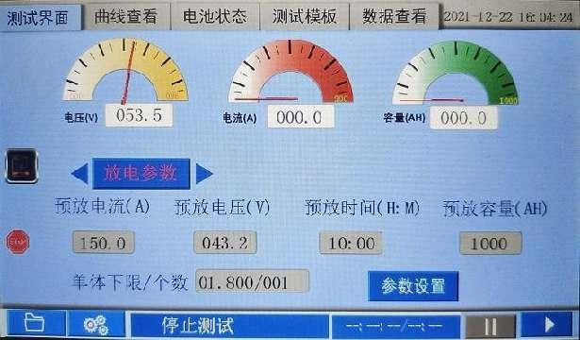
保存设置
停止 启动

参数设置

电池状态

四、产品特点
- 产品采用定制镍铬合金电阻器作为负载源:
- 低阻值；能实现更大电流的放电，定制型外观使功率密度更高。
- 高精度；精度能控制在±0.001Ω内，作为负载源使放电过程更稳定。
- 低温度系数；受温度系数影响小，环境适应能力强。
- 耐电流冲击；耐电流能力强，能快速响应大电流冲击，放电过程更可靠。
- 智能芯片控制：
- 放电过程智能控制，跟随蓄电池电压下降自动调整，保证恒流放电。
- 单节蓄电池电压实时采集，并以曲线方式展示，便于评估分析，同时智能分析电池电压状态，并作出评估。
- 智能计算放电容量与放电小时率之间的转换，实现电池容量状态最佳评估效果。
- 可设定多种门限阀值，智能判断。
- 人机交互界面：
- 采用7寸电阻屏，抗干扰能力强。
- 界面设计使用简单直观的元素，操作性更强。
- 支持数据无线查看。

五、产品操作

5.1 产品使用前注意事项
- 设备的控制系统使用交流供电，工作中需要保持交流的不间断供电。
- 设备工作时保证良好通风，进风口及出风口1米范围内不可有遮挡。
- 设备应在室内使用，保持设备干燥、无腐蚀、无结露、通风良好。

5.2 产品接线

5.2.1 接线图示:
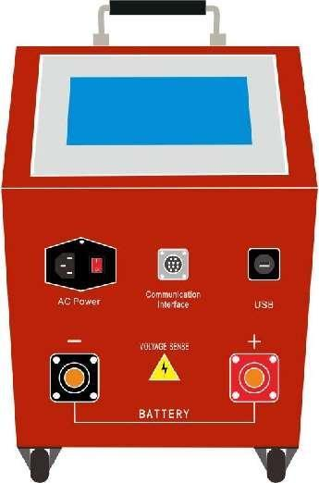
AC 220V
蓄电池组

5.2.2 设备连接：
将放电电缆线的快速接头插入测试仪的快速插座对接（红正黑负），然后将放电导线另一端分别与电池组两端连接（红正黑负）。

5.2.3 单体模块连接步骤：
第一步：确定整个电池组需要使用单体模块数量。
- 模块数量=整个电池组节数÷一个单体模块所能监测节数，未整除的，模块数量需要加1.
- 举例：如电池组电池节数节，配置的单体模块所能监测6节，110÷6=18.33个，未整除，所以需要使用的模块数量=19个。
第二步：连接单体模块与电池的连线。（单体模块从1号模块开始）
- 单体模块与单体电池连接，请用户按照对应的电池编号进行采集连接！先采集线与电池的连接，后给模块供电。
- 电压采集线与电池接线顺序为：以电池组正极为接线起始端，从电池组负极开始按照“红、绿01、绿02......绿05、绿06、黑”依次接线。使用多个单体模块时，按单体模块编号，从前到后，单体模块所有采集线全部连接上，最后一个模块多余的采集线，不用连接，也可一起短接到电池负极（供电电源：压差±8V以上）。
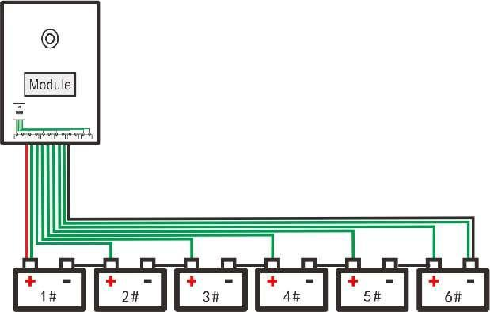
6节及以上电池模块接线图

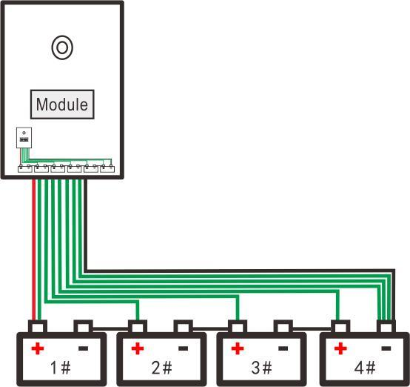
电池不足6节模块接线图

注意：
此模块由于从内部取取，最小可监测电池数据为4节，取电线分别为0号和4号线，接线过程中不可接错和接反，否则有可能烧坏模块。

- 单体模块的供电电源，单体模块的供电电压压差是8V以上,由红、黑电源线单独供电，将红黑电源线接到压差±8V以上电源上，注意红正黑负不要接反。电源取电方法，假如当前测量的电池组的单体电压是2V，通过4节电池取电；单体电压是6V，通过2节电池取电；单体电压是12V，通过1节电池取电。注意，每个单体模块都需要供电。
- 单体模块供电后，对应模块上单体电压指示灯闪烁正常。

5.3 产品操作

5.3.1.测试界面
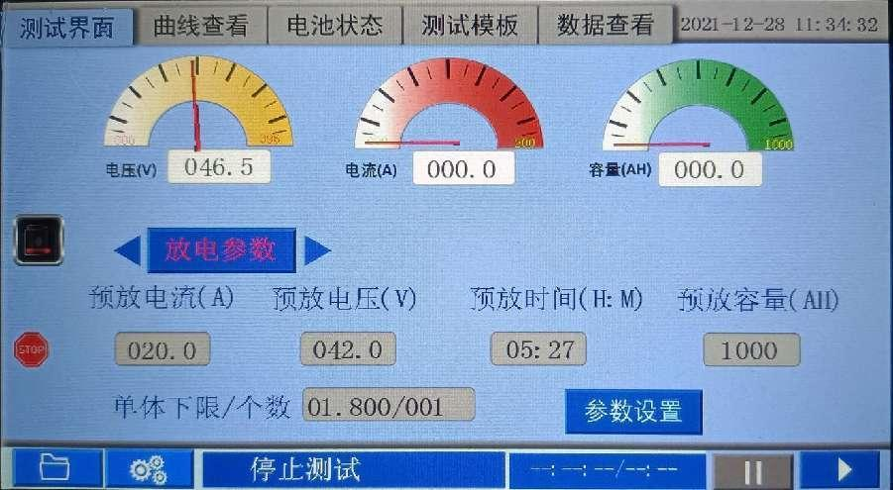
点击“测试界面”进入参数设置，点击“测试模式”下方按钮进行放电模式切换，并在右侧参数框内设置需要的放电电流。
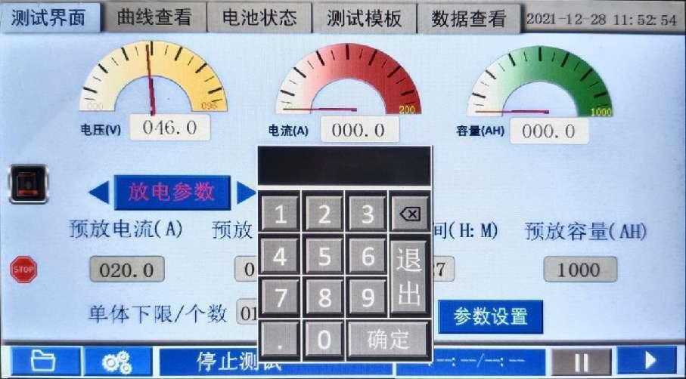
“电压”“电流”“容量”表头会实时显示电池组测试状态，范围值根据电池信息填写的参数进行跟随变化。
在“”停止阈值栏进行参数设置，“放电电压截至”填入电池组放电截至下限电压。参考：以10小时率为例，2V电池填入1.8VxN(N为电池组节数)，12V电池填入10.8xN(N为电池组节数)。其它小时率请参考电池厂家提供的倍率&容量对照表，也可咨询我司技术人员。
“放电容量截至”填入被测电池组的需要放出的容量，一般为80%标称容量值。
“放电时间”填入被测电池组需要放电检测的时长。
“单节截至电压”单节电池达到电压下限的停止阈值。选择后可进行单节下限个数的设置。
“”停止阈值栏后面的按钮为使能按钮，可关闭和开启阈值。
点击“”文件图标可查看测试数据，工作中无法查看。
点击“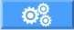”齿轮设置图标可进行设备系统参数的设置。
点击“”三角形启动图标可进行设备放电工作启动操作。
点击“”停止图标可进行设备放电工作的停止操作。
点击“参数设置”设置电池参数：
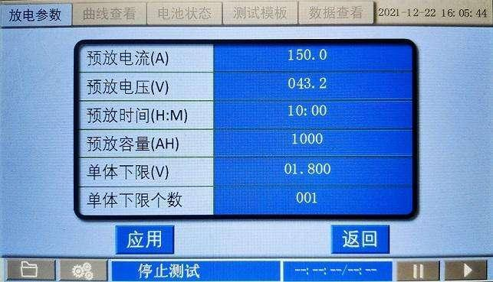
“预放电流”填入被测电池组放电电流。
“预放电压”填入电池组放电截至下限电压。参考：以10小时率为例，2V电池填入1.8VxN(N为电池组节数)，12V电池填入10.8xN(N为电池组节数)。其它小时率请参考电池厂家提供的倍率&容量对照表，也可咨询我司技术人员。
“预放容量”填入被测电池组的需要放出的容量，一般为80%标称容量值。
“预放时间”填入被测电池组需要放电检测的时长。
“单体下限”单节电池达到电压下限的停止阈值。选择后可进行单节下限个数的设置。

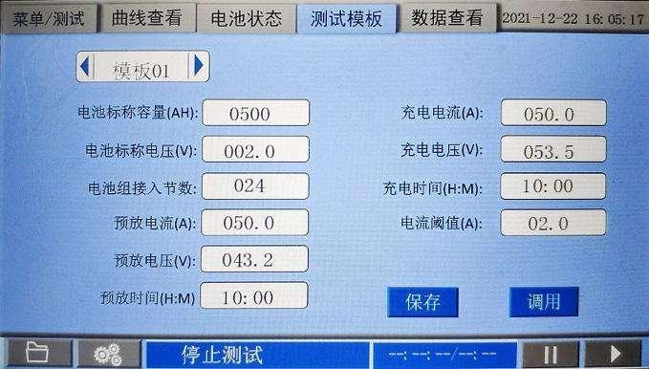

点击“测试模板”界面，进行电池参数的预设设置，最多支持预置6笔参数，需要测试不同容量电池组是直接调用。
其中“电池接入节数”为被测电池组的节数为必填项，“电池标称电压”也为必填项。其它为选填项，该界面填写完整直接关系到测试数据报告的完整性。
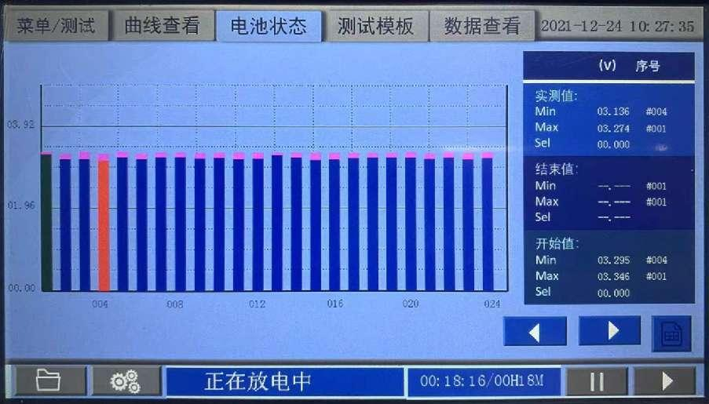

点击“电池状态”界面，可查看每节电池实时状态，最高单节电压呈现红色字体，最低单节电压呈现绿色字体。点击“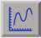”曲线列表图标可查看单节电池的横向比对柱状图，更容易发现电池的故障。
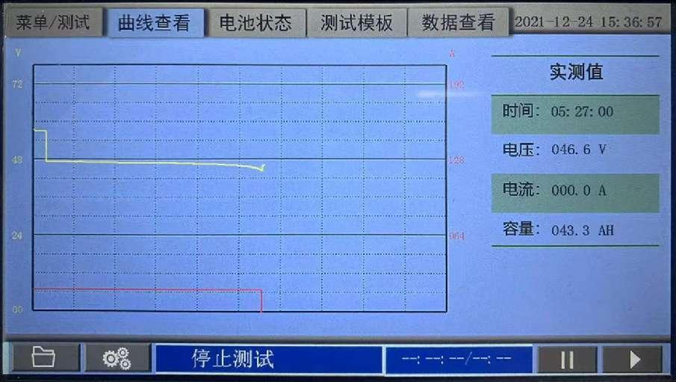
点击“曲线查看”界面，可查看电池组电流、电压的过程放电曲线。

六、售后服务
1. 本公司对售出的产品一年质保，终身维护。
2. 保修期内出现下列情况之一时，维修应收成本费：
1）用户使用或搬运过程中因撞击而造成的故障或损坏。
2）用户未妥善保存，导致仪器渗水、受潮、撞击或引火等。
3）用户自行或委托其它单位维修而引起的故障或损坏。
4）用户因接线错误导致设备故障或损坏。
5）如出现不可抗力（如火灾、水灾、天灾等）而引起的故障或损坏。
6）不按本使用说明书要求随意连接其它设备而引起的故障或损坏。
7）无产品保修卡且又无法确认该仪器处于保修期内的故障产品。

七、注意事项及维护
- 测试仪应放置在通风良好、无腐蚀、无强电磁场干扰的环境下运行，主机箱前后端通风孔不得堵塞，保证通风良好！
- 测试仪正常工作时不得带电插拔连接端子，否则造成测试仪损坏！
- 测试仪在放电过程中若交流电突然断电，风扇将继续工作进行散热，此时请勿关闭放电开关，约1分钟后再关闭放电开关。
- 请用户严格按照本说明书操作，严禁带电操作或野蛮操作。
- 产品搬移过程中应避免磕碰或严重撞击。
- 产品贮存中应注意防潮、防火。
- 本说明书中图示及说明可能与实物有细微差别，请以实物为准。
- 机内有高压，非本公司维修软件或授权维修人员不得擅自维修。
- 未经本公司许可擅自拆机维修，保修自动失效。

附录：蓄电池组容量测试仪后台软件操作说明

（一）后台软件功能
- USB数据的读取、显示及保存；
- 测试报表生成；

（二）后台软件安装及操作
1、双击电池数据分析软件安装包根据提示选择安装路径自动安装。
2、运行前台软件，如图2.1所示：
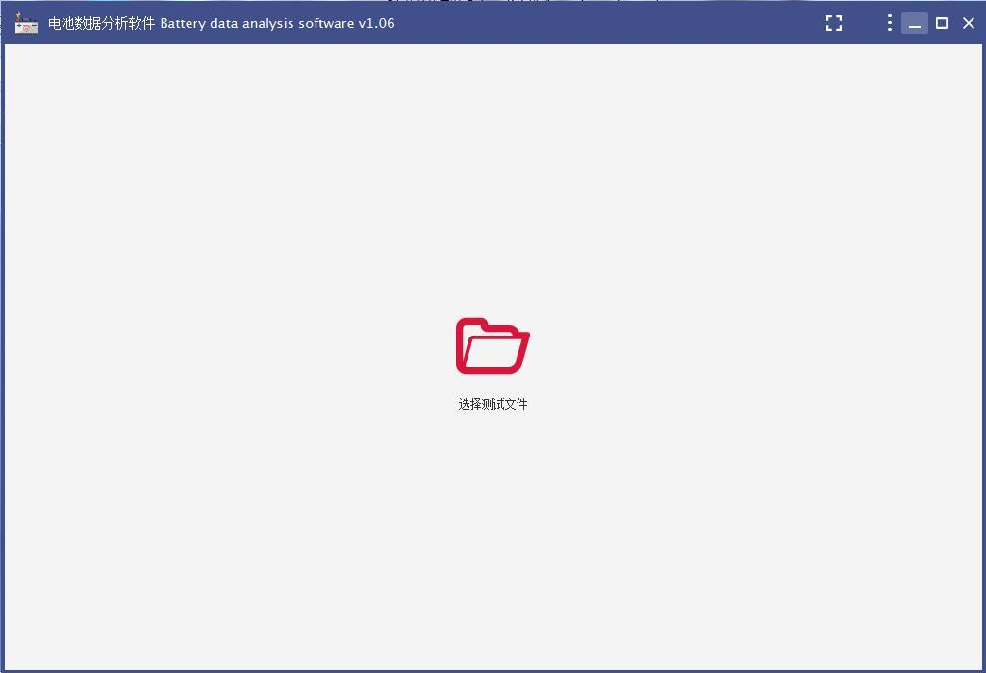
图2.1

（三）U盘数据的读取、显示与保存
放电过程中，放电数据可保存在仪表内存中，放电结束后，可通过U盘将放电数据导入电脑进行分析；
- 确定数据在电脑中的存放位置；
2、双击“选择测试文件”弹出对话框；如图3.1所示
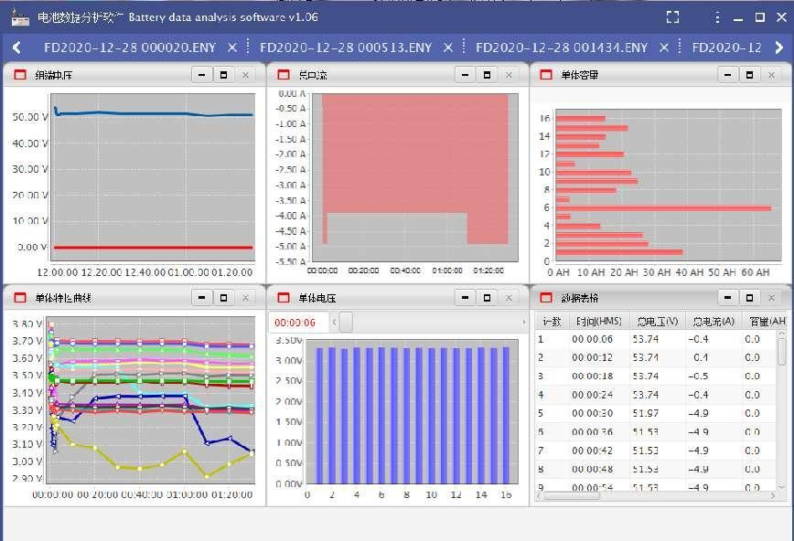
图3.1
3、选择需要解析的数据“打开”， 界面上就会显示各种的放电参数曲线，如图3.2所示：
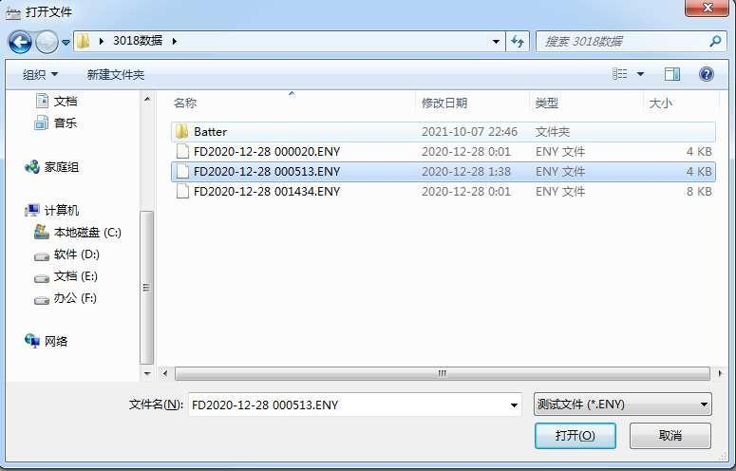
图3.2

（四）测试报表生成

1，点击标题栏图标，如图4.1所示
图4.1

2，点击下拉菜单“导出报表”
图4.2

3，弹出对话框，命名文件名称及选择文件存储路径后软件自动生成word格式文件
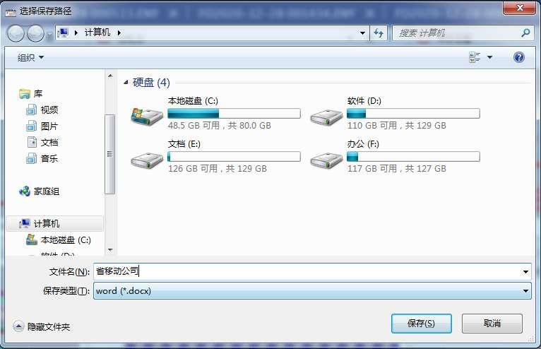
图4.3

注：请确保您的电脑里装有OFFICE办公软件。

附录2：铅酸蓄电池放电系数对应表

放电率 | 额定容量的百分比 | 额定容量的电流百分比 | 终止电压
10h放电率 | 100% | 10% | 1.8V
9h放电率 | 97.4% | 10.8%
8h放电率 | 94.4% | 11.4%
7h放电率 | 93% | 12.4%
6h放电率 | 91.7% | 13.3%
5h放电率 | 87.6% | 14.6%
4h放电率 | 80% | 20%
3h放电率 | 75% | 25%
2h放电率 | 61.1% | 30.55%
1h放电率 | 55% | 51.4% | 1.75V
0.5h放电率 | 45% | 70% | 1.7V

附录3：常见仪器及接线故障排查方法
序 号 | 故障现象 | 排查方式
1 | 某个模块单体电压全部为0 | 检查确认无线模块接线方式
2 | 每个无线模块前三个单体电压为0 。 | 接线顺序接反了，按从0号到6，应从正极开始
3 | 模块指示灯不亮 | 模块红黑夹子最小需要取电8V以上。
4 | 模块指示灯慢闪，单体接收不到数据 | 充放电仪上的模块数量填写错误、模块地址超过范围。
5 | 连接放电电缆时，蜂鸣器鸣叫 | 放电电缆正负接反
6 | 放电电流正常，电压不下降 | 蓄电池组没有脱离系统
7 | 放电时电流不受控制 | 请确认内外部电流传感器选择正确
8 | 放电电流故障 | 空气断路器未合上、放电电最终版未接或电池容量太小，放电电流不足
9 | 过温故障 | 确认放电仪的摆放，注意通风及热量流向
10 | 上电后，合上空开就有电流 | 可能放电电路烧坏，需要返厂。
11 | 数据存不进去 | 机器重启，不要在放电过程中进行内部存储和外部存储的切换操作

声 明

本公司将适时对测试仪进行技术性能的改进和完善。同时，本说明书随着产品的升级改进，局部可能会有所变动。如有变更，恕不另行通知。

